2015年6月广州市气候影响评价
分析：潘蔚娟 签发：吕勇平
广州市气象局气候与农业气象中心 2015年7月3日

【 内容提要】综合评价广州市6月气候条件属偏好年景。全市平均气温28.9℃，与1999年6月气温并列历史同期最高值；番禺和花都创历史同期新高。全市平均月雨量234.8毫米，较常年同期偏少32%。上半月雷雨频繁，下半月高温来袭，对农业生产、供电和居民生活等造成一定不利影响。

一 基本气候概况

1.气温偏高
6月全市平均气温28.9℃，较常年偏高1.3℃，与1999年6月气温并列历史同期最高值。各区在28.2℃（从化）～29.9℃（番禺）之间，较常年同期偏高0.7～2.1℃（图1，图2，表1）。其中番禺和花都创历史同期新高，增城为历史同期第2高值。
各区月极端最高气温在35.7～36.9℃之间，出现在19或者20日。（图3，表1）
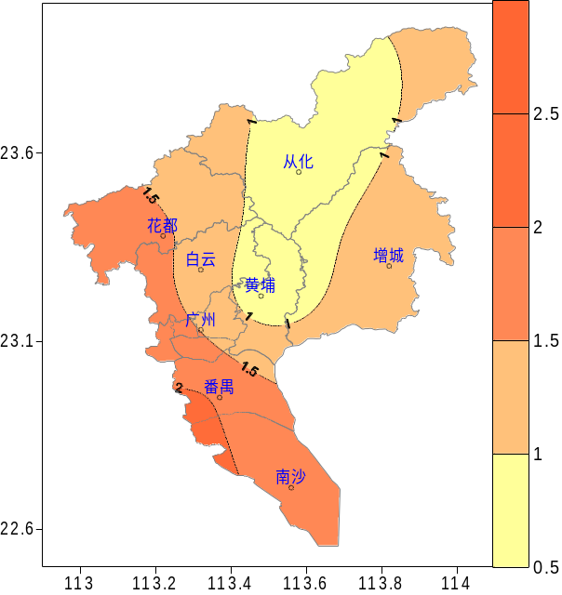
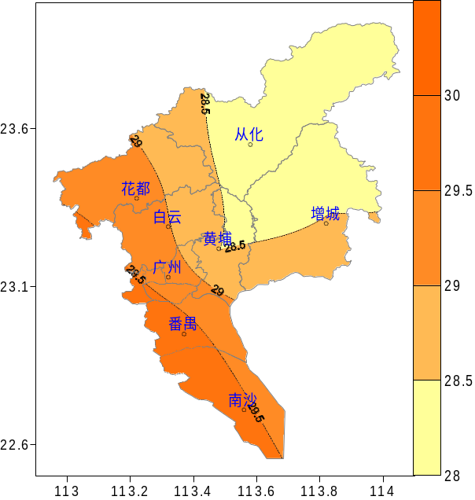

图1 广州市6月平均气温（℃） 图2 广州市6月平均气温距平（℃）

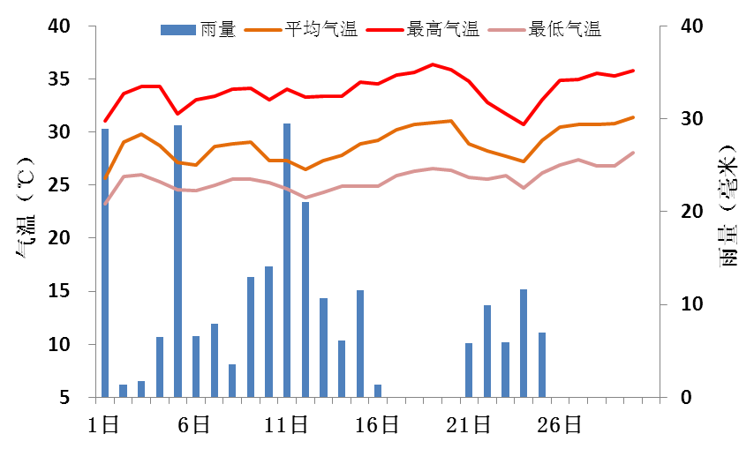
图3 6月广州市（5站平均）逐日雨量（毫米）和平均气温、最高气温、最低气温（℃）

2.雨量偏少
全市平均月雨量234.8毫米，较常年同期偏少32%。各区在149.4（增城）～312.2毫米（花都）之间。与常年同期相比，各地偏少4～64%（图4、图5）。增城为历史同期第4少值。
月雨日在15～21天之间，主要集中在上半月。与常年同期相比，增城和广州分别偏多2和3天，其余地区偏少1～4天（表1）。
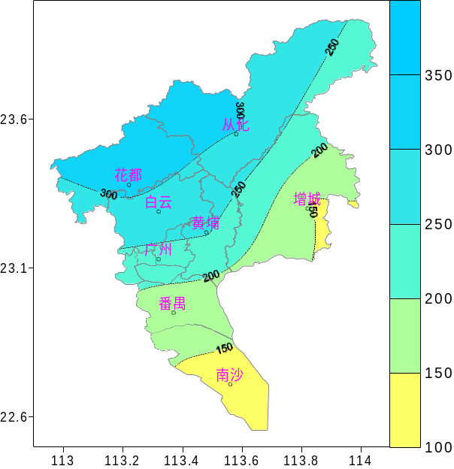
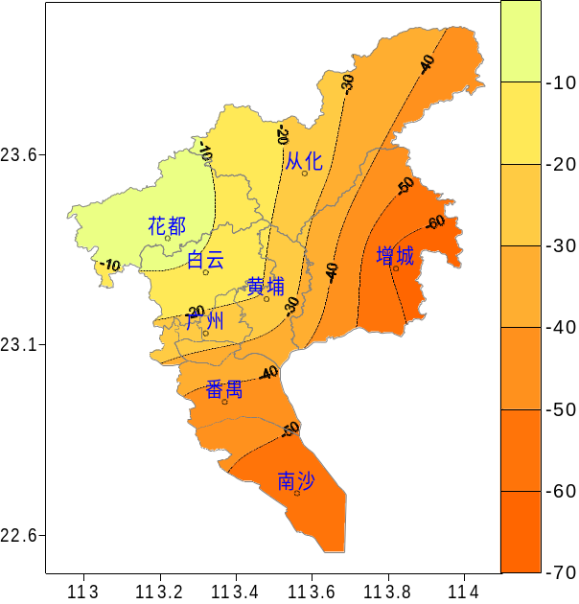

图4 广州市6月雨量（毫米） 图5 广州市6月雨量距平百分率（%）

3.日照偏多
各区日照时数为177.8～232.9小时。与常年同期相比，各区偏多47～62%（表1）。
表1 2015年6月广州市气象要素一览表
站名 | 平均气温（℃） | 气温距平（℃） | 雨量（毫米） | 雨量距平百分率（%） | 雨日（d） | 雨日距平（d） | 日照时数（h） | 日照距平百分率（%） | 最高气温（℃） | 历史同期最高（℃）
花都 | 29.3 | 1.6 | 312.2 | -4 | 18 | -1 | 232.9 | 51 | 36.4 | 38.5
从化 | 28.2 | 0.8 | 299.6 | -25 | 19 | -1 | 177.8 | 47 | 36.4 | 37.9
广州 | 28.5 | 0.7 | 251.8 | -21 | 21 | 3 | 203.9 | 62 | 35.7 | 38.9
增城 | 28.5 | 1.3 | 149.4 | -64 | 21 | 2 | 221.9 | 61 | 36.7 | 37.9
番禺 | 29.9 | 2.1 | 161.2 | -46 | 15 | -4 | 223.8 | 55 | 36.9 | 38.3
注：广州指广州市萝岗区水西村长平坳山头气象观测站

二 主要气候事件
1. 上半月雷雨频繁
上半月，我市各地雷雨天气频繁。
受高空槽和低层切变线影响，5～6日我市出现大到暴雨，并伴有大风等强对流天气。暴雨主要集中在中心城区、花都、番禺、南沙等地。5日雨势最强，全市有106个测站录得大雨以上的降水（日雨量≥25毫米），其中34个测站为暴雨以上级别（日雨量≥50毫米），荔湾东沙街芳村大道录得全市最大降水104.6毫米。同时，有83个测站录得6级以上强风（风速≥10.8米/秒），番禺区大龙街茶东村录得22.0米/秒(9级)为其中最大。
受切变线影响，11～12日我市出现了中到大雨，局部暴雨天气。11日雨势最强，全市有63个测站录得大雨以上的降水，其中3个测站为暴雨以上级别，从化国家气象站录得全市最大雨量65.5毫米。同时，有128个测站录得6级以上强风（风速≥10.8米/秒），广州观象台录得22.8米/秒(9级) 为其中最大。
2.下半月高温来袭
6月全市平均高温日数达8.8天，为历史同期第2 多值，仅少于2014年。其中增城为9天，创下历史同期新高；花都和番禺分别为12和11天，与2014年同期值并列为历史同期最高。
受副高环流控制，6月17～21日我市连续5天出现大面积高温天气（最高气温≥35℃）。其中18～20日全市均录得35℃以上高温，19日各站最高气温更是都在36℃以上，全市最高36.9℃出现在番禺。20日增城最高气温达36.7℃，为当地历史同期第2高值。22日后受1508号台风“鲸鱼”（强热带风暴级）外围环流影响，高温得到暂时缓解。但随着“鲸鱼”影响减弱，26日之后高温再次席卷广州。
3.强对流袭击番禺化龙
受副高边缘不稳定气流影响，4日15时～17时番禺出现雷雨天气，并伴有6～8级阵风，最大阵风达到20.4米/秒（8级），出现在化龙镇复苏小学站。受其影响，化龙镇西山村、潭山村、山门村等地多处树木倒断，化龙下片多条村停电。其中，西山村源昌金属制品厂星瓦屋顶（600平方米）被掀翻，潭山村化龙第二小学和化龙大博小学教室窗户破碎，造成6名工人及14名学生受轻微伤。
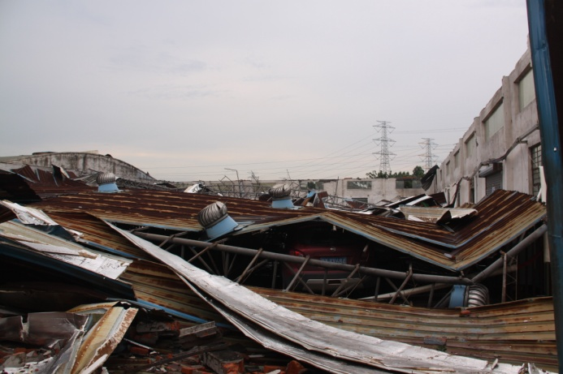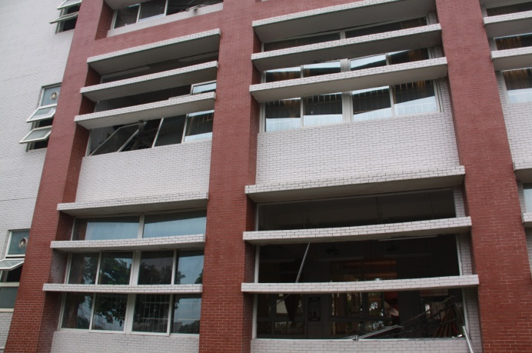
化龙第二小学教学楼铝合金窗被风吹垮（左），西山村源昌金属制品厂厂房顶被掀翻（右图）

三 气候对行业的专题影响评价

1.气候与农业
6月大部分地区作物生长正常到良好，综合评价农业气象条件为良好。上中旬早稻先后进入孕穗、抽穗开花期，下旬大部进入灌浆乳熟期，部分早移栽的进入成熟期；花生处于荚果发育期，到月底，部分已经成熟收获；甘蔗先后进入分蘖期和茎伸长期；荔枝处于成熟采摘期。上中旬雨量除花都偏多33.2%外，其余地区偏少3.5～60.3%，没有出现“雨打禾花”现象，对早稻抽穗开花、授粉受精、提高结实率有利。月内气温高，光照充足，气候条件对大部分地区早稻、花生、甘蔗等作物生长发育有利。但温度明显偏高，高温天数偏多，抑制叶菜类蔬菜的生长。

2气候与疾病
5月到6月上半月降水不断，天气多变，与天气变化密切相关的传染性疾病频频侵袭小朋友，手足口病、疱疹性咽峡炎、流感等疾病都进入高发期，广州市妇女儿童医疗中心门诊量的最高纪录不断被刷新，6月1日儿童节当天超过15300人次，比全年日均门诊量高出1/4，6月3日又进一步上升到15743人次，其中儿内科日均门诊量超过9000人次，为此该中心启动了三级应急预案。

3.气候与供电
下半月受连日高温天气影响，广州用电负荷大幅攀升。6月29日，广州电网负荷今年第一次创历史新高，达1427.9万千瓦，较去年同期最高负荷增长1.23%；30日再创新高，达1436.7万千瓦。同时部分供电区域负荷高峰期实施错峰用电，29日、30日最高错峰负荷分别为8.4万千瓦和10万千瓦。

